**O que é?**

O Product Backlog é uma lista ordenada de todos os requisitos que se tem conhecimento de que precisam estar no produto. Ele está em constante mudança e atualização, sendo organizado de uma forma que vai de itens mais importantes e detalhados até itens em que se tem uma visão não tão clara ainda. Isso permite que o projeto esteja constantemente adaptado a mudanças, que é uma característica dos projetos Scrum. Assim, o Product Owner, que é o único responsável por gerenciar, definir e ordenar os itens do Product Backlog, pode passar para o Time de Desenvolvimento as prioridades em que devem trabalhar. Essas prioridades são agrupadas pelo Development Team (termo original em inglês para Time de Desenvolvimento) que definem aquilo que é chamado de Sprint Backlog na Sprint Planning Meeting (reunião de planejamento da Sprint), ou seja, um pacote de atividades que serão trabalhadas durante a Sprint.

**Características**

1. Priorização: ele é organizado de forma a priorizar e detalhar mais os requisitos considerados mais importantes. Enquanto isso, os requisitos menos importantes são menos detalhados, exatamente para manter esse caráter dinâmico.

2. Visibilidade: o Product Backlog deve estar visível para todo o Scrum Team (Time de Scrum) para que todos tenham conhecimento das funcionalidades desejadas para o produto que está sendo desenvolvido.

3. Ordenação de itens: ordenar os itens do Product Backlog é uma atividade contínua. Ou seja, o Product Owner está constantemente fazendo ajustes na ordem e no detalhamento desses itens, de acordo com novas informações que surgem sobre o produto. Essas informações podem vir do cliente, das partes interessadas ou do Time de Desenvolvimento.

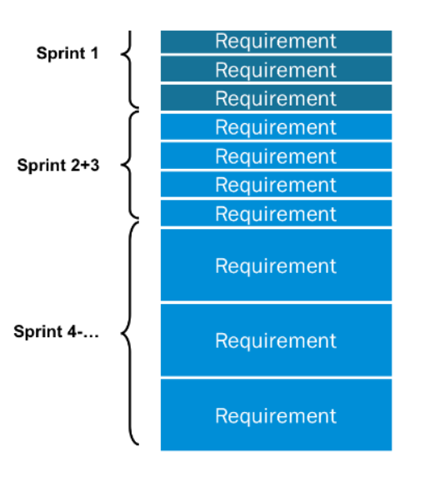

https://www.voitto.com.br/blog/artigo/product-backlog